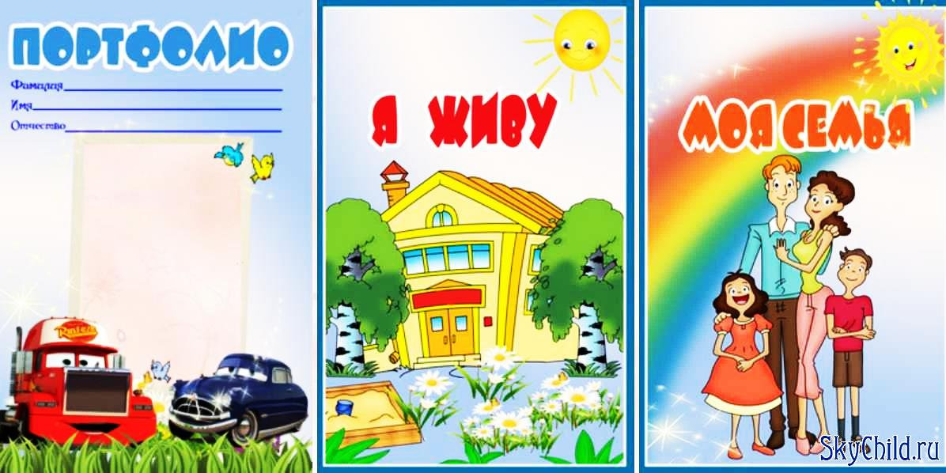

**Фатнево, 2015г.**

**Проект**

**«Мое село любимое –Фатнево!»**

**Составитель:**

**Фомина Л.Н., дошкольники**

**МБОУ «Фатневская СОШ»**